马克思主义学院新生党员档案必备材料说明

2026级新生党员你好，以下是你的党员档案中必须有的材料说明：
《入党志愿书》非常重要，如果没有且无相关证明，则无法接收你的党组织关系！！
1.入党申请书（落款日期清晰明确，档案中所有材料应日期一致）；
2.递交入党申请书后一个月内党组织与你的谈话记录（交大马院的记录如下），若没有相关文件能体现这个环节，请写一个说明并请你的党组织关系所在党委盖章。
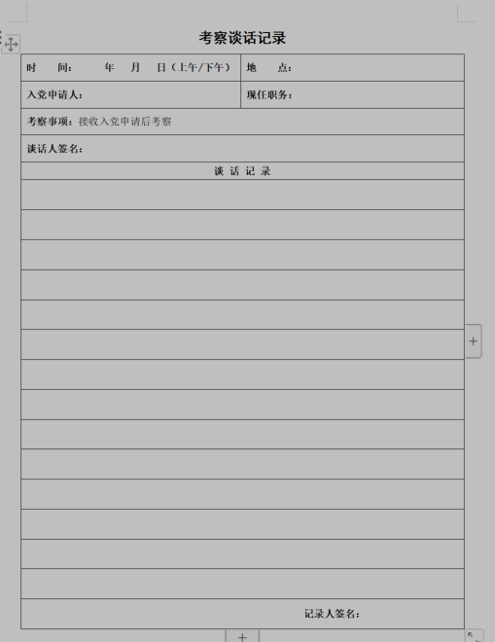
3.优秀团员作为入党积极分子推荐表（类似文件也可，重点是要体现出你是经过团组织推优过程并经过团委确认的入党积极分子）。若没有相关文件能体现这个环节，请写一个说明并请你的党组织关系所在党委盖章。
4.党支部讨论确认你为入党积极分子的相关文件，形式有所不同，部分单位就是一个表格，但是必须体现是党组织确认你是入党积极分子。若没有相关文件能体现这个环节，请写一个说明并请你的党组织关系所在党委盖章。
5.入党积极分子公示，有的单位是集中公示，还有的就没公示。若没有相关文件能体现这个环节，请写一个说明并请你的党组织关系所在党委盖章。
6.党支部确认你为入党积极分子以后向上级党组织递交的备案报告，以及党组织给的批复。若没有相关文件能体现这个环节，请写一个说明并请你的党组织关系所在党委盖章。
7.优秀团员作为发展对象推荐表，此文件是必备的，也可以是其他形式，但是一定要体现出你成为发展对象是经过团组织推荐的。若没有相关文件能体现这个环节，请写一个说明并请你的党组织关系所在党委盖章。
8.党支部关于你成为发展对象的讨论记录，此文件是要体现出你成为发展对象是经过党组织讨论决定的。若没有相关文件能体现这个环节，请写一个说明并请你的党组织关系所在党委盖章。
9.发展对象公示，你成为发展对象后，应该有个公示，如果是集中公示或者没有公示，请写一个说明并请你的党组织关系所在党委盖章。
10.党支部确认你为发展对象以后向上级党组织递交的备案报告，以及党组织给的批复。若没有相关文件能体现这个环节，请写一个说明并请你的党组织关系所在党委盖章。
11.关于你直系亲属的政审函调材料，这个必备，至于直系亲属包含哪些，你们单位的党组织确定，但是一般情况下父母、亲兄弟姐妹（大于等于18岁）的应该有，因为如果缺少重要的函调，今后你工作以后，工作单位会找你要的。
12.入党前的群众意见考察记录，这份文件主要是说明，你成为预备党员前是经过了群众意见考察的。若没有相关文件能体现这个环节，请写一个说明并请你的党组织关系所在党委盖章。
13.入党前的综合政审材料，此环节说明的是你入党前是经过党组织的综合政审的。若没有相关文件能体现这个环节，请写一个说明并请你的党组织关系所在党委盖章。
14.党支部对于你将要被接收为预备党员做了预审，此环节说明党支部对你的全面情况进行了审查，认为你可以上党支部党员大会讨论。若没有相关文件能体现这个环节，请写一个说明并请你的党组织关系所在党委盖章。
15.党支部召开党员大会后向上级党组织的请示，此环节说明党支部开会了，讨论通过了，向上级党组织请示备案你的预备党员身份。上级党组织相应的会给一份批复。若没有相关文件能体现这个环节，请写一个说明并请你的党组织关系所在党委盖章。
16.转正申请书，必备，落款日期必须明确、清晰。
17.你转正前的公示，此环节向全体党员公示一下，说明你要转正了。若没有相关文件能体现这个环节，请写一个说明并请你的党组织关系所在党委盖章。
18.党支部召开党员大会讨论你转正后向上级党组织的请示，以及党组织的批复，此环节说明的是党支部开会了，把结果上报，然后上级批复。若没有相关文件能体现这个环节，请写一个说明并请你的党组织关系所在党委盖章。
19.《积极分子考察登记表》，也可以类似的文件，此环节说明你成为积极分子之后，一直被党组织定期考察。若没有相关文件能体现这个环节，请写一个说明并请你的党组织关系所在党委盖章。
20.《预备党员考察登记表》，也可以类似的文件，此环节说明你成为预备党员之后，一直被党组织定期考察。若没有相关文件能体现这个环节，请写一个说明并请你的党组织关系所在党委盖章。
21.《自传》，交大信院的《自传》是这个样子的，也可以是类似的文件，若没有相关文件能体现这个环节，请写一个说明并请你的党组织关系所在党委盖章。

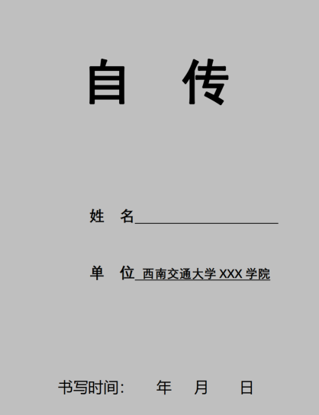
22.思想汇报——成为积极分子以后每个季度一份，成为预备党员之后每半年一份。

附件1：
关于 同志党员材料的说明
，（男 女），民族： ，籍贯： ，身份证号： 。该同志毕业前为我校 党支部党员。
同志于 年 月 日递交入党申请书，经团支部推荐，党支部召开会议后，于 年 月 日将 同志列为入党积极分子。后经团支部推荐，党支部召开会议后，于 年 月 日将 同志列为发展对象。
年 月 日经党支部讨论研究后，决定吸收 同志为中共预备党员，经一年考察期满后， 年 月 日 同志经党支部讨论后，按期转为中共正式党员。
同志的党员发展流程与贵单位相关要求有部分出入，具体为：1、缺少哪些材料，原因是什么？2、时间或撰写有误的地方，原因是什么？

。
同志的发展符合《中国共产党发展党员工作细则》的要求，也符合我校党员发展工作要求，材料齐备，政审合格，特此说明。
中共 委员会
年 月 日

